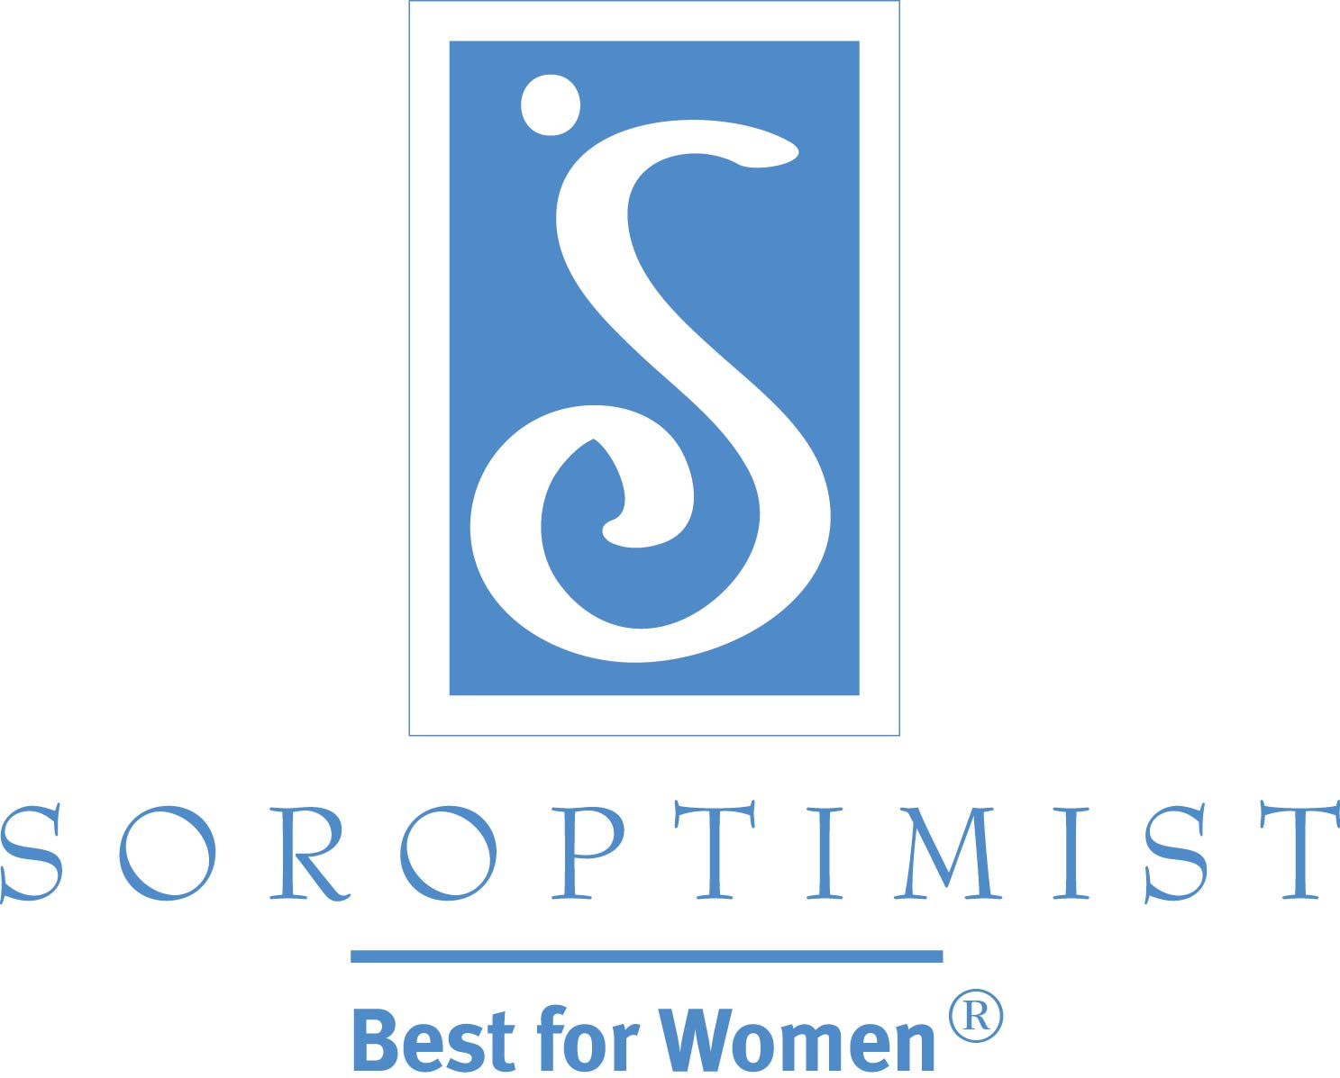
經由各項活動
達到社會和經濟的賦權,
進而改善婦女與女孩的生活.

國際蘭馨交流協會美洲聯盟

新聞發佈稿

請今天就成為蘭馨會員來改變世界!

當地分會正在尋求會員 ─ 請來參加即將舉行的諮詢會 [或其他活動] , 看看這個充满活力的團體究竟是怎麼一回事

[日期]

聯絡人: [填入姓名、電話號碼、電郵]

州或市/縣 ─ [填入城市名稱] 的婦女與女孩需要您! 請今天就成為蘭馨會員來改變世界! 當您加入國際蘭馨交流協會 [填入分會名稱], 您就有機會幫助您社區中的婦女與女孩, 甚至, 幫助她們實現夢想. 分會將會於 [填入日期]主辦一個諮詢會, 使大眾能夠更進一步了解蘭馨會, 並了解蘭馨會為全世界婦女與女孩所做的工作. [除了舉辦諮詢會外, 分會還可以邀請婦女參與一個分會專案. 這是將SIA和我們的宗旨介紹給潛在會員非常有效的一個方法].

蘭馨會是一個全球性的志工組織, 經由各項活動使婦女與女孩達到社會和經濟的賦權, 進而改善她們的生活. [填入城市名稱] 的蘭馨會員和分佈在二十一個國家和領域中的一千三百個蘭馨分會, 共同透過在當地社區的各種志工專案賦權婦女與女孩.

蘭馨會員是一群盡其所能來幫助其他婦女發揮所長的女性. 她們提供教育的現金補助, 以親身參與的活動來終止家庭暴力, 為女青年提供職業方面的指導, 推動促進婦女健康的活動和其他許多的社區專案. 蘭馨會的夢想活動 ─「實現你的夢想: 婦女教育與訓練獎」以及「夢想它, 實現它: 女青年事業支援」─ 旨在確保婦女與女孩都能得到她們所需要的教育和訓練以充分發揮她們的潛能並實現她們的夢想. [分會可以填入其他正在進行的活動].

“當你加入蘭馨會時, 你的工作不只是强化了你的社區, 同時也對全世界婦女與女孩的生活有了正面的影響,” [填入分會發言人的姓名及職稱]說, “你同時也會結交到一些終身的朋友, 過著幸福健康的生活並享受到許多歡樂! 我們隨時歡迎新會員的加入, 並誠摯邀請社區中的每一位婦女來參加我們的分會會議或親自參加我們的專案活動.”

諮詢會[或分會專案]將於[填入日期、時間、地點; 如果備有點心或邀請特別來賓等等, 可在此處提及]舉行. 若需更詳細資料請聯絡 [填入聯絡資料].

國際蘭馨交流協會[填入分會名稱]屬於國際蘭馨交流協會美洲聯盟的一部分, 聯盟總部位於賓夕凡尼亞州的費城. 蘭馨交流協會是一個公益事業, 是由許多分會結合的聯盟慈善團體, 經由社會和經濟的賦權來改善婦女與女孩的生活. 若欲了解蘭馨會如何改善婦女與女孩的生活或尋找其他分會的地點, 請拜訪我們的網站 <Soroptimist.org>.

###

